Полысаевцы продолжают наводить порядок в городе

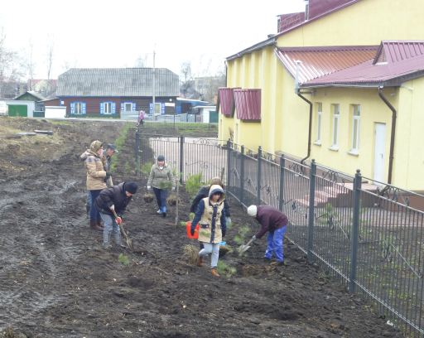
На этой неделе работники администрации, органов местного самоуправления, жилищно-коммунального хозяйства, организаций бюджетной сферы, предприятий, студенты и школьники снова вышли на общегородские субботники.
Очистили от мусора, бытовых отходов и сухостоя обочины трассы "Кемерово-Новокузнецк" у въезда в город, придорожные пространства улиц города, прилегающие территории образовательных учреждений, предприятий города, внутриквартальных, дворовых и спортивных площадках.
Также участники субботников навели чистоту в остановочных павильонах, побелили стволы тополей, высадили порядка 600 хвойных деревьев на территориях учреждений образования, культуры, вдоль центральных улиц города и на внутриквартальных территориях, вывезли 200 куб. м мусора.

28.04.2018
Ольга Грачева

